ONUR HAMZAOĞLU’nun Savunması

cumhuriyet.com.tr
19 Temmuz 2018 Perşembe, 14:50
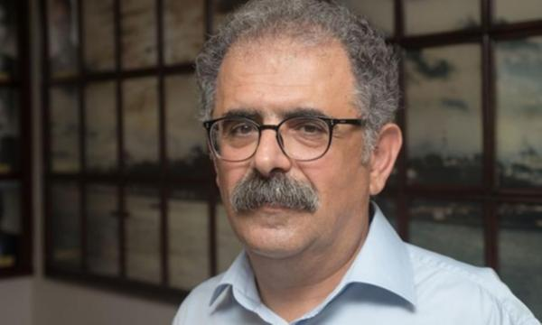
Barış Bildirisi’ne imza atan akademisyenler arasında yer alan Halkların Demokratik Kongresi (HDK) Eş Sözcüsü Prof. Dr. Onur Hamzaoğlu’nun tutuklu yargılandığı davanın ilk duruşması Ankara 10. Ağır Ceza Mahkemesi’nde yapıldı. Mahkeme Hamzaoğlu için tahliye kararı verdi.
Ankara 29. Ağır Ceza Mahkemesi’nde görülen davada tutuklu sanıklar Onur Hamzaoğlu ve ESP Genel Başkan Yardımcısı Fadime Çelebi ile tutuksuz sanıklar tutuksuz Kezban Konukçu Kok, Naci Sönmez, Özlem Eylem Tuncaelli, Ahmet Kaya ve Hacer Özdemir hazır bulundu. Duruşmayı HDP Eş Genel Başkanı Sezai Temelli’nin arasında bulunduğu bazı HDP’li vekiller ile CHP Eskişehir Milletvekili Utku Çakırözer izledi. Davanın başında sanıklar Gülistan Koçyiğit Kılıç, Tülay Hatimoğlullaru, Musa Piroğlu Serpil Kemalbay’ın avukatları, müvekkillerinin milletvekili seçildikleri için dokunulmazlıkları bulunduğunu, bu nedenle davada durma kararı verilmesini talep etti.
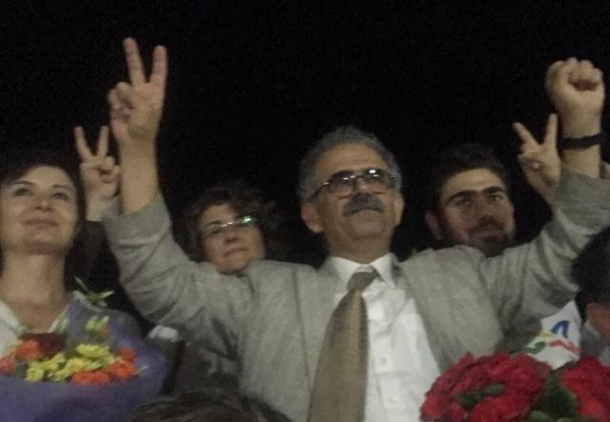
Savunma yapan HDK Eş Sözcüsü Onur Hamzaoğlu , “Yaşananlar açıklamamızı doğruladı: Yüzlerce kişi öldü, kent merkezi yağmalandı ve Afrin Suriye iç savaşının bir parçası haline geldi” dedi. Türkiye’nin Afrin’e yakın bölgesinde yaşayan Kürt, Arap ve Türkmen yurttaşların birinci derece akrabalarının sınırının öbür tarafında yaşadığını anımsatan Hamzaoğlu, yüzlerce Suriye vatandaşının bayramlarda, cenazelerde sadece idari izin alarak bile öbür tarafa gidebildiğini ve günlerce kalabildiğini, halasının Halep’te yaşadığını ve kendi ailesinin de Suriye’ye gidip gelenlerden olduğunu söyledi. Afrin’in bir başka özelliğinin ise Suriye İç Savaşı’nda ortaya çıktığını anlatan Hamzaoğlu, Suriye’nin diğer yerlerinden farklı olarak Afrin’de farklı din ve kimliklerden insanların barış içinde yaşadığını, savaştan kaçanların ülkeyi terk etmediği durumda Afrin’e gittiğini söyledi.

‘Savaş halk sağlığı sorunudur’

Ancak Afrin’e yönelik operasyonda yüzlerce kişinin öldüğünü, işgal ile birlikte yağmanın başladığını dile getiren Hamzaoğlu, siyasi iktidarın Afrin operasyonundan “beka”, “fetih”, “partinin metal yorgunluğunu giderecek” şekilde bahsedildiğini anlattı.

Bir hekim olarak hastaların hasta olmadan önce ne yapılması gerektiğiyle ilgilendiğini ifade eden Hamzaoğlu,

“Günümüzde en çok öldüren sakat bırakan olaylar halk sağlığı sorunudur. Bunların en çok meydana geldiği savaşlar da önlenebilir halk sağlığı sorunudur.” dedi.

Basın açıklamasındaki sözlerde suç arandığını, ancak devletin doğrusu ile hakikatin farklı olduğunu belirten Hamzaoğlu, devletin işgal kelimelerini kullanmayı suç saymasının hakikati değiştirmediğini söyledi.

Kanaatlerin delil olarak sunulmaması gerektiğini ifade eden Hamzaoğlu,
ara karar ve kararların toplum vicdanına uygun olması gerektiğini dile getirdi.

Suç aleti: 322 kelime

Ayrıca getirildiğinde konulduğu nezarethanede insan dışkılarının olduğunu anlatan Hamzaoğlu, mahkemeye kravatla çıkmasına da izin verilmediğini söyledi. Hamzaoğlu, bu engelin sebebini sorduğunda ise “kravat iyi hal göstergesi” yanıtı aldığını açıkladı.

Annesinin yoğun bakımda kalmasına rağmen tutukluluğunun cezaya dönüştürüldüğünü,
ölmeden önce son bir kez annesini göremediğini dile getiren Hamzaoğlu,

“Peki suç aleti neydi? 322 kelime, 27 satırdan oluşan bir basın açıklaması.

Yazar Daniel Defoe'nun bir sözü vardır:

- ‘Hakikati bulan, başkaları farklı düşünüyor diye onu haykırmaktan çekiniyorsa
hem budala hem de alçaktır.”

Bu söze katılıyorum. Savaş karşıtlığı, barış için mücadele, 21. yy insanının insan kalabilmesi için
bir zorunluluktur.

- Savaş insan eliyle yaratılan önlenebilir bir halk sağlığı sorunudur.
- Ben insana kalabilmek istiyorum, tüm dostlarım gibi.” dedi.

